81901 BB DN 50/87° Rohrbogen 87° DN 50 BB grau PVC-U

Protektorwerk Florenz Maisch

Eigenschaften

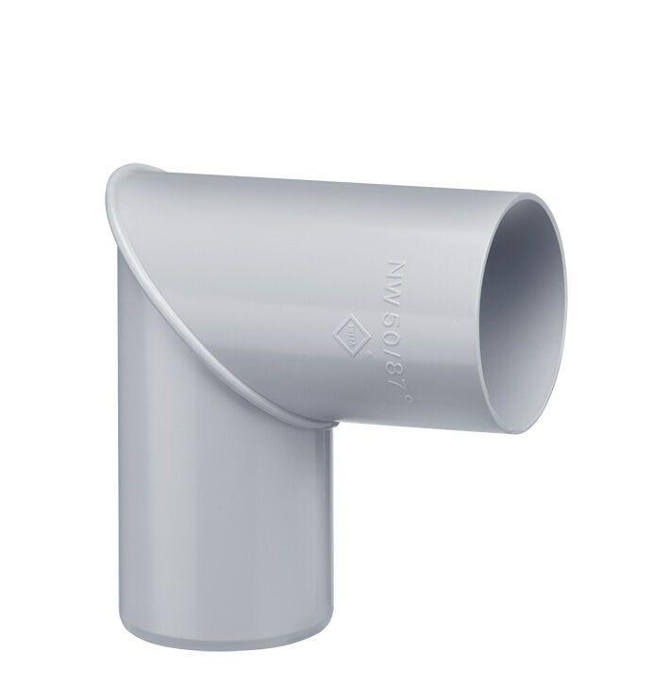

GTIN:

4025954001671

HAN:

104675

Farbton

grau

Form

rund

Produkt

Bögen

Werkstoff

Polyvinylchlorid (PVC-U)

Länge (mm)

120,00

Nennweite DN

50,00

Winkel (Grad)

87,00